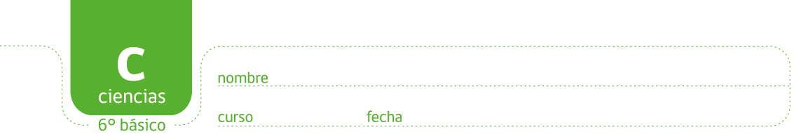

PAUTA FUENTES DE ENERGÍA

Pinte los dibujos en esta guía y escriba para cada dibujo qué tipo de energía se requiere para que funcione.
Los tipos de energía que debe encontrar son: viento (eólica), muscular (química), combustibles fósiles (química) y solar.

Respuestas posibles:

Avión y camión: se mueven con energía química (gasolina-combustible fósil).

Calculadora: funciona con energía solar que se transforma a energía eléctrica.

Volantín: se mueve gracias a la energía eólica (viento).

Bicicleta: se mueve gracias a la energía de la persona que está pedaleando.
Esto se puede categorizar, de una manera simple, como energía química, puesto que la persona necesita alimentarse para poder hacer el movimiento.

Remolino: se mueve gracias a la energía eólica (viento).

Planta: crece y se desarrolla gracias a la fotosíntesis que utiliza la energía solar para transformarla en energía química.

Elaborado por: Carmen Salazar

